春 运 简 报
第4期
锦州市春运领导小组办公室 2021年1月22日

锦州市交通运输局召开安全生产专题会议
为深入贯彻落实市政府和省交通运输厅会议精神，全面启动今年全市交通运输安全生产各项工作，市交通运输局于1月22日下午召开了安全生产年度工作会议。
首先，分管局领导赵铁军同志总结2020年安全生产工作，部署2021年安全生产工作。赵铁军强调，全系统安全生产工作以深入推进“平安交通”建设为核心，以扎实开展安全生产专项整治三年行动为抓手，贯彻新发展理念，强化责任担当，通过开展隐患排查整治和风险评估管控，健全完善了安全体系，防范化解了安全风险，全行业安全生产形势保持持续稳定，为夺取疫情防控和行业发展“双胜利”提供了可靠保障。对2021年安全生产工作做出部署：一是着力强化政治担当和责任落实，二是扎实开展安全生产专项整治“三年行动”，三是持续推进安全生产风险管控和生产安全事故隐患排查整治，四是切实加强安全生产基础建设，五是持续做好应急管理各项工作。最后张昊局长强调几点意见：一是清醒认识当前全市交通运输安全生产工作面临的严峻形势。二是扎实做好今年全市交通运输安全生产各项重点工作。第一，高站位落实上级决策部署，确保安全生产形势平稳可控；第二，依法治理，健全完善安全生产责任体系；第三，切实增强责任感紧迫感，防范化解安全生产重大风险；第四，严厉打击非法违法行为，全力做好安全生产监管工作。三是做好疫情防控期间安全生产工作。一要强化疫情防控，二要强化预警预防，三要强化重点管控，四要强化应急保障，五要强化监管执法。
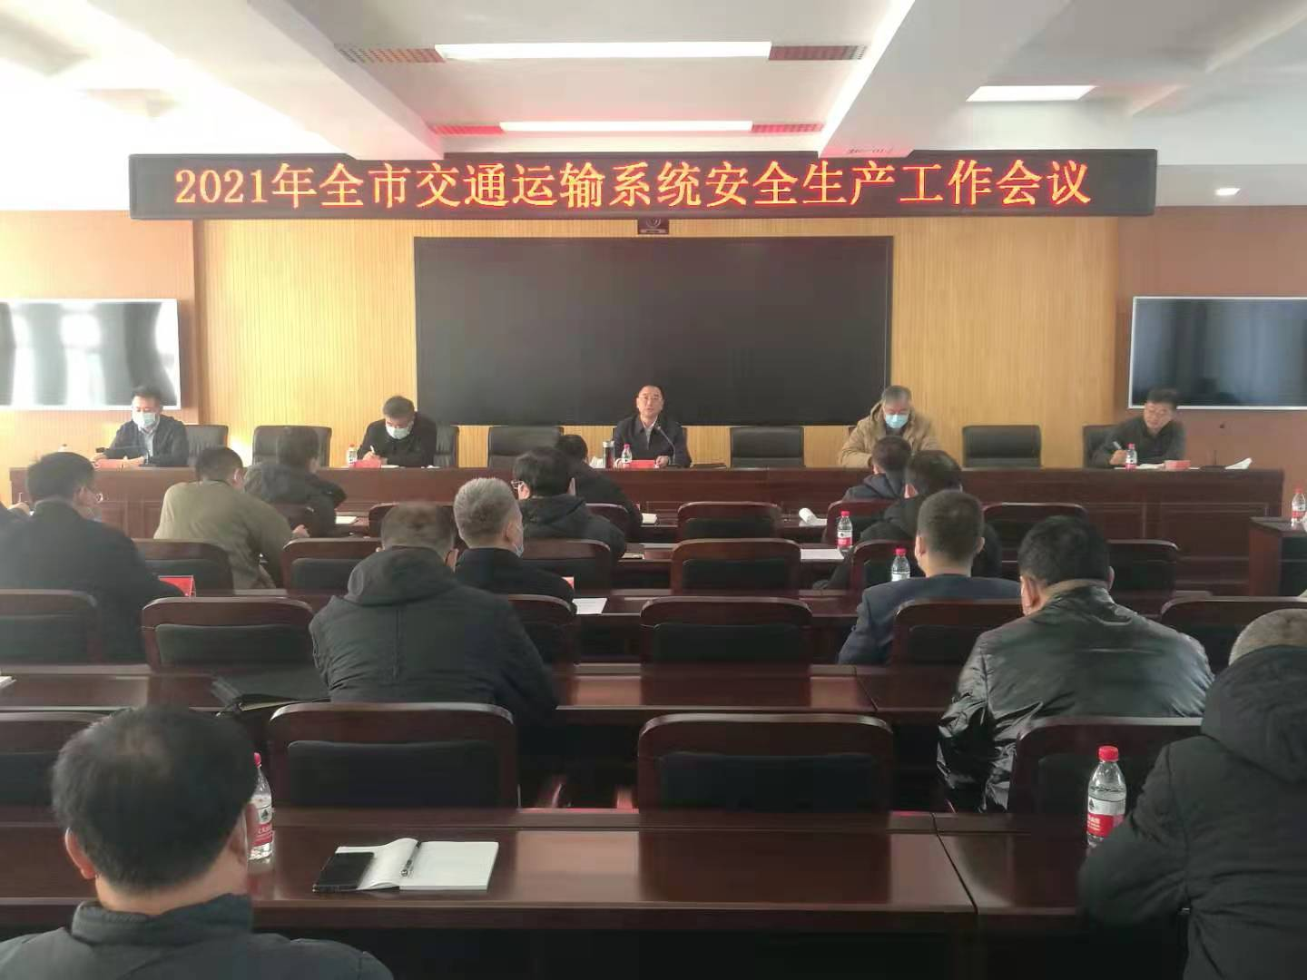

报送：省春运办、市政府相关领导
发送：各县（市）区春运办、各春运小组成员单位

